**Коллаген Плюс**

Collagen PlusАртикул: 22336

* Поддерживает эластичность кожи
* Необходим для здоровья волос и крепких ногтей
* Укрепляет костную ткань
* Обеспечивает здоровье суставам
* Способствует прочности сосудов
* Улучшает барьерную функцию кишечника
* Поддерживает водно-электролитный баланс, необходимый для полноценной гидратации организма
* [СГР](https://drive.google.com/file/d/1C5bDefTwsjX1TRcXEWBStkUTLEtyZga3/view?usp=sharing)

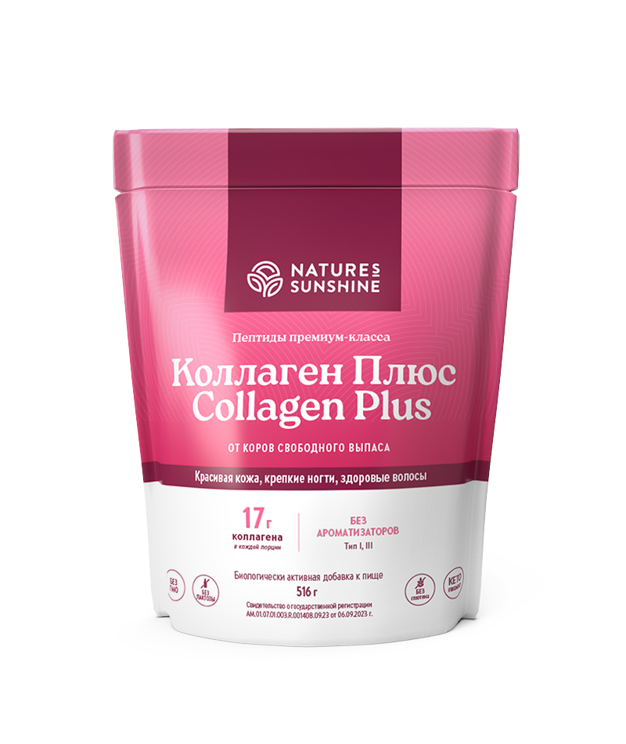

**Преимущества**

* Содержит говяжий коллаген – наиболее изученный и гипоаллергенный из всех коллагенов.
* Профиль аминокислот наиболее близкий к человеческому.
* Оптимальная суточная порция – 17 грамм пептидов коллагена премиум-класса на порцию.
* Пептиды – мелкие фракции, которые усваиваются лучше, чем цельный коллагеновый белок.
* Количество коллагена, обоснованное научными исследованиями.
* Не содержит ароматизаторов, удобно добавлять в самые разные блюда и напитки.

**Активные ингредиенты**

**Гидролизат коллагена из крупного рогатого скота** – представляет собой смесь пептидов коллагена, которые перевариваются в ЖКТ до аминокислот. Поступая в такие ткани, как кожа, хрящевая, костная ткань, стенки сосудов и кишечная стенка, они являются строительным материалом для биосинтеза собственных коллагенов. Благодаря этому соединительная ткань наших органов получает вторую молодость.

**Соль Redmond** – источник электролитов (хлорид натрия и следовые количества кальция, калия, рубидия, серы, магния, железа и других природных минералов) и комплекс фульвовых кислот (содержит значимые количества фульвовой и гуминовой кислот, а также минералы и электролиты из древних морских отложений в следовых количествах) – помогают поддерживать внутренний гомеостаз и водно-электролитный баланс, что, в свою очередь, поддерживает влажность и гидратацию кожи.

**Состав**

БАД к пище Коллаген Плюс является источником аланина, аргинина, глутаминовой к-ты, глицина, лизина, валина, пролина, серина, содержащей гидроксипролин.

**1 порция содержит:**

* Коллаген – 17 г
* Соль Redmont – 217 мг
* Комплекс фульвовых кислот – 20 мг
* Хлорид натрия – 20 мг

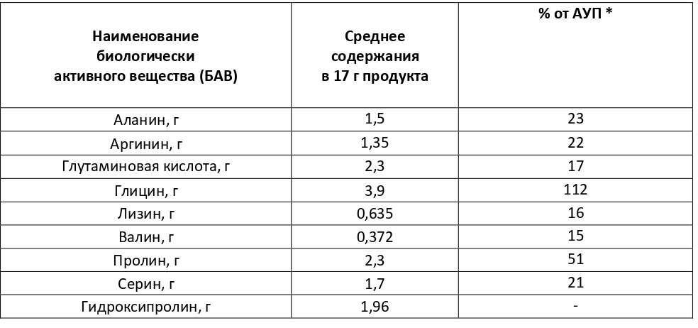

Пищевая ценность – 60 кКал, белки – 15 г, жиры – 0 г, углеводы – 0 г.

**Применение**

Взрослым по 1 мерной ложке (17 г) предварительно развести в молоке, соке или воде (100 мл), либо добавить в любое блюдо. Принимать 1 раз в день.